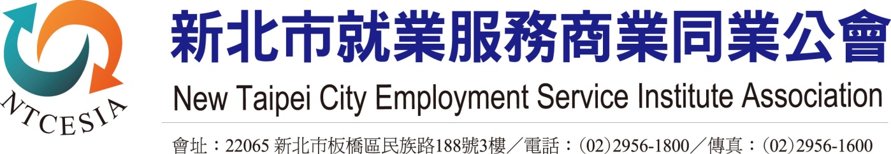

外勞續約修法、配套 破綻百出

<http://talk.ltn.com.tw/article/paper/1009700>

2016-07-11 06:00

http://m.ltn.com.tw/program/pv/paper/1009700?1468203969861

◎ 官文傑(自由時報/自由評論網/投書/自由廣場)

最近，[就業服務法](http://law.moj.gov.tw/LawClass/LawAll.aspx?PCode=N0090001)第五十二條有立委提案修正，要讓外勞[三年期滿不用出國](http://news.ltn.com.tw/news/life/paper/1008142)即可在台續約，甚至可在台停留工作十二年，勞動部為迎合立委提案，也提出各種配套措施附和。此案立委修法看似立意良善，實則違反引進外勞係補充性而非替代性勞力的大原則，更讓外勞可名正言順地搶食國內勞工的就業市場，勞動部的配套措施更是破綻百出，執政當局不可不慎！

當初提案修法的目的，是要讓外勞雇主再無空窗期，也可減少外勞在母國的支出；經過專業人員評估後，發覺如此作法將會讓外勞喪失利用合約期滿返國探親的機會，所以勞動部再度提出讓外勞可利用特休三年廿一天返鄉探親且不含例假日，雇主不得拒絕，否則重罰最高卅萬元，且兩年內不得再聘僱外勞。

但如此一來雇主空窗期依舊存在，甚至有隨時被罰的風險，全國雇主還會因外勞特休每三年增加一二○億元的支出。而外勞雖然省下母國仲介費，但同時失去母國仲介的服務，萬一在台灣發生事故，恐將求救無門。

此時，勞動部又提出，外勞約滿不獲續聘，可在約滿前兩個月尋找新雇主。如此做法不但會破壞勞資關係，更提供特殊利益團體每年高達卅億元的商機；更扯的是要擴大規模讓外勞直聘中心為失業外勞找新雇主，既然直聘機構有此能力，為何不幫國內失業勞工尋求就業機會，而將大把公帑花在外勞身上？

所以，我們呼籲新政府正視實務現況，在照顧外勞的同時，也請別忘記一併顧及國內外勞雇主及廣大勞工同胞的權益。

（作者為新北市就業服務商業同業公會理事長）